Информация подготовлена ФКУЗ РосНИПЧИ «Микроб»

**Эпидемиологическая обстановка и распространение COVID-19 в мире**

**по состоянию на 08.00 (МСК) от 17.03.2020 г.**

* Согласно данным ежедневного отчёта Государственной Комиссии здравоохранения Китая по состоянию на 24.00 по Пекину 16.03.2020 г. (19.00 по мск) в целом в КНР зарегистрировано случаев заболевания – 81116. За сутки с 00.00 16.03.2020 по 00.00 (время Пекина) 17.03.2020 г. прирост составил 39 случаев (0,05%).
* Случаев с летальным исходом – 3231 (прирост 13; летальность 4,0%; вне провинции Хубэй – 0,90%). Выписано 68799 человек (прирост 936; 1%). Отслежено контактных лиц - 681404 (942 за последние сутки, прирост 0,1%), 9351 находятся под наблюдением.
* Всего в мире по состоянию на 08.00 по мск 03.17.2020 г. из доступных источников известно о 182178 подтверждённых случаях (прирост за сутки 12761 случаев; 7,5%). В 136 странах мира вне КНР зарегистрировано 101062 случаев (за последние сутки прирост 12722; 14,4%).
* За последние сутки стало впервые известно о зарегистрированных случаях в Либерии (завозной случай из Швейцарии), Танзании (завозной случай; пациента посещала Бельгию, Швецию, Германию), Бенине (1; из Бельгии), Сомали (1; из КНР).

|  |  |  |  |  |  |  |
| --- | --- | --- | --- | --- | --- | --- |
|  | **Всего случаев** | **Прирост за сутки, случаев** | **Прирост за сутки, %** | **Летальных случаев** | **Прирост за сутки, случаев** | **Летальность, %** |
| Китай | 81116 | 39 | 0,05% | 3231 | 13 | 4,0% |
| Вне Китая | 101062 | 12722 | 14,4% | 3911 | 640 | 3,9% |
| Итого в мире | 182178 | 12761 | 7,5% | 7142 | 653 | 3,9% |

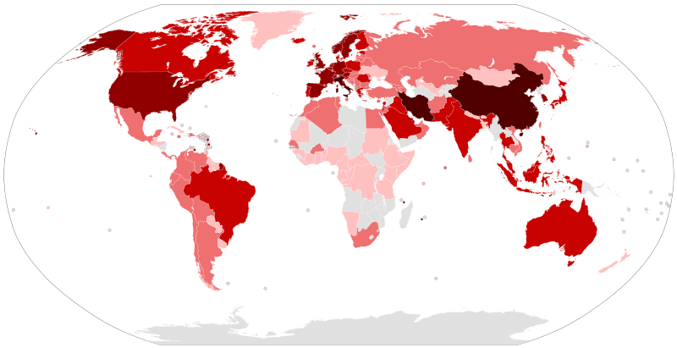

Рис.1 - Страны с подтверждёнными случаями заболевания

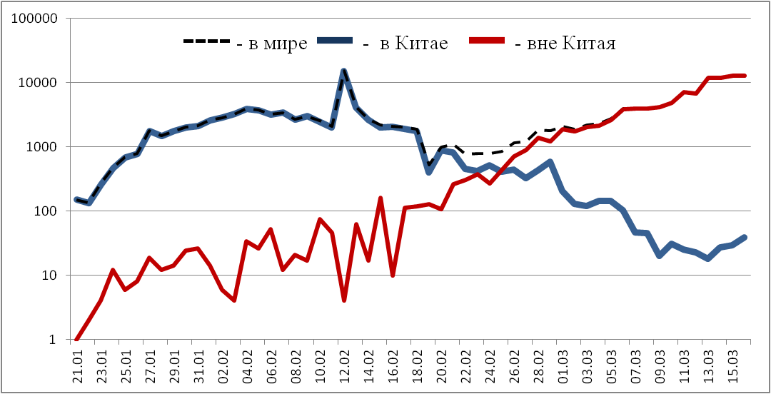

Рис.2 - Эпидемическая динамика ежедневного выявления новых больных COVID-19 в Китае и мире (логарифмическая шкала)

**Количество случаев заболевания в мире**

|  |  |  |  |  |  |  |  |  |
| --- | --- | --- | --- | --- | --- | --- | --- | --- |
| Регион | № | Дата первого случая | Страна | Кол-во случаев | За послед-ние сутки | Кол-во случаев с летальным исходом | Летальных исходов за последние сутки | Характер передачи инфекции |
| **Западно-Тихоокеанский регион** |  | 01.12.19 | Китай | 81116 | 39 | 3231 | 13 | Местная |
|  | 14.01.20 | Япония | 839 | 0 | 22 | 0 | Местная |
|  |  | Круизный лайнер «Diamond Princess» | 697 | 0 | 7 | 0 | Местная |
|  | 19.01.20 | Республика Корея | 8320 | 84 | 81 | 6 | Местная |
|  | 23.01.20 | Вьетнам | 61 | 5 | 0 | 0 | Местная |
|  | 24.01.20 | Сингапур | 243 | 17 | 0 | 0 | Местная |
|  | 25.01.20 | Австралия | 383 | 86 | 5 | 2 | Местная |
|  | 25.01.20 | Малайзия | 566 | 138 | 0 | 0 | Местная |
|  | 27.01.20 | Камбоджа | 12 | 5 | 0 | 0 | Местная |
|  | 30.01.20 | Филиппины | 142 | 2 | 12 | 4 | Местная |
|  | 28.02.20 | Новая Зеландия | 10 | 2 | 0 | 0 | Местная |
|  | 09.03.20 | Монголия | 4 | 3 | 0 | 0 | Завоз |
|  | 10.03.20 | Бруней | 54 | 4 | 0 | 0 | Завоз |
| **Юго-Восточная Азия** |  | 12.01.20 | Таиланд | 147 | 33 | 1 | 0 | Местная |
|  | 24.01.20 | Непал | 1 | 0 | 0 | 0 | Завоз |
|  | 27.01.20 | Шри-Ланка | 28 | 10 | 0 | 0 | Завоз |
|  | 30.01.20 | Индия | 130 | 17 | 2 | 0 | Местная |
|  | 07.03.20 | Мальдивы | 13 | 0 | 0 | 0 | Местная |
|  | 02.03.20 | Индонезия | 134 | 17 | 5 | 0 | Местная |
|  | 06.03.20 | Бутан | 1 | 0 | 0 | 0 | Завоз |
|  | 08.03.20 | Бангладеш | 8 | 3 | 0 | 0 | Местная |
| **Европейский регион** |  | 25.01.20 | Франция | 6653 | 1216 | 148 | 21 | Местная |
|  | 28.01.20 | Германия | 7272 | 1459 | 17 | 5 | Местная |
|  | 29.01.20 | Финляндия | 277 | 33 | 0 | 0 | Местная |
|  | 30.01.20 | Италия | 27980 | 3233 | 2158 | 349 | Местная |
|  | 31.01.20 | Великобритания | 1551 | 156 | 55 | 20 | Местная |
|  | 31.01.20 | Испания | 9942 | 2095 | 342 | 50 | Местная |
|  | 31.01.20 | Россия | 93 | 30 | 0 | 0 | Завоз |
|  | 31.01.20 | Швеция | 1121 | 89 | 6 | 4 | Местная |
|  | 04.02.20 | Бельгия | 1058 | 172 | 5 | 1 | Местная |
|  | 21.02.20 | Израиль | 277 | 26 | 0 | 0 | Местная |
|  | 25.02.20 | Австрия | 1018 | 158 | 1 | 0 | Местная |
|  | 25.02.20 | Хорватия | 57 | 8 | 0 | 0 | Местная |
|  | 25.02.20 | Швейцария | 2330 | 130 | 14 | 1 | Местная |
|  | 26.02.20 | Северная Македония | 19 | 0 | 0 | 0 | Завоз |
|  | 26.02.20 | Грузия | 33 | 0 | 0 | 0 | Завоз |
|  | 26.02.20 | Норвегия | 1347 | 91 | 3 | 0 | Местная |
|  | 27.02.20 | Дания | 932 | 57 | 2 | 0 | Местная |
|  | 27.02.20 | Эстония | 205 | 34 | 0 | 0 | Завоз |
|  | 27.02.20 | Нидерланды | 1414 | 278 | 24 | 12 | Местная |
|  | 27.02.20 | Сан-Марино | 109 | 0 | 7 | 2 | Местная |
|  | 26.02.20 | Греция | 352 | 21 | 4 | 1 | Местная |
|  | 26.02.20 | Румыния | 168 | 29 | 0 | 0 | Местная |
|  | 28.02.20 | Литва | 17 | 5 | 0 | 0 | Завоз |
|  | 28.02.20 | Беларусь | 36 | 9 | 0 | 0 | Местная |
|  | 28.02.20 | Азербайджан | 25 | 2 | 1 | 0 | Завоз |
|  | 28.02.20 | Монако | 7 | 5 | 0 | 0 | Завоз |
|  | 28.02.20 | Исландия | 180 | 0 | 0 | 0 | Местная |
|  | 29.02.20 | Люксембург | 77 | 0 | 1 | 0 | Завоз |
|  | 01.03.20 | Армения | 52 | 26 | 0 | 0 | Завоз |
|  | 29.02.20 | Ирландия | 223 | 94 | 2 | 0 | Местная |
|  | 01.03.20 | Чехия | 298 | 5 | 0 | 0 | Местная |
|  | 02.03.20 | Андорра | 2 | 0 | 0 | 0 | Завоз |
|  | 02.03.20 | Португалия | 331 | 86 | 1 | 1 | Местная |
|  | 02.03.20 | Латвия | 34 | 4 | 0 | 0 | Завоз |
|  | 03.03.20 | Украина | 7 | 4 | 1 | 0 | Завоз |
|  | 03.03.20 | Лихтенштейн | 7 | 3 | 0 | 0 | Завоз |
|  | 04.03.20 | Венгрия | 39 | 7 | 1 | 1 | Местная |
|  | 04.03.20 | Польша | 177 | 52 | 4 | 1 | Завоз |
|  | 04.03.20 | Словения | 253 | 34 | 1 | 0 | Местная |
|  | 06.03.20 | Ватикан | 1 | 0 | 0 | 0 | Завоз |
|  | 06.03.20 | Сербия | 57 | 9 | 0 | 0 | Завоз |
|  | 06.03.20 | Словакия | 61 | 0 | 0 | 0 | Местная |
|  | 07.03.20 | Мальта | 30 | 9 | 0 | 0 | Завоз |
|  | 07.03.20 | Болгария | 52 | 1 | 2 | 0 | Местная |
|  | 07.03.20 | Молдавия | 29 | 6 | 0 | 0 | Завоз |
|  | 05.03.20 | Босния и Герцеговина | 25 | 1 | 0 | 0 | Местная |
|  | 10.03.20 | Турция | 47 | 29 | 0 | 0 | Завоз |
|  | 10.03.20 | Кипр | 33 | 0 | 0 | 0 | Завоз |
|  | 13.03.20 | Казахстан | 10 | 1 | 0 | 0 | Завоз |
|  | 08.03.20 | Албания | 51 | 9 | 1 | 0 | Местная |
|  | 15.03.20 | Узбекистан | 8 | 7 | 0 | 0 | Завоз |
| **Американский регион** |  | 21.01.20 | США | 4611 | 828 | 87 | 22 | Местная |
|  | 26.01.20 | Канада | 415 | 105 | 4 | 3 | Местная |
|  | 26.02.20 | Бразилия | 234 | 34 | 0 | 0 | Местная |
|  | 28.02.20 | Мексика | 82 | 39 | 1 | 1 | Завоз |
|  | 29.02.20 | Эквадор | 37 | 0 | 2 | 0 | Местная |
|  | 01.03.20 | Доминиканская Республика | 11 | 0 | 0 | 0 | Завоз |
|  | 03.03.20 | Аргентина | 56 | 10 | 2 | 0 | Завоз |
|  | 06.03.20 | Колумбия | 54 | 20 | 0 | 0 | Завоз |
|  | 03.03.20 | Чили | 156 | 81 | 0 | 0 | Завоз |
|  | 06.03.20 | Перу | 86 | 43 | 0 | 0 | Местная |
|  | 06.03.20 | Коста-Рика | 35 | 0 | 0 | 0 | Завоз |
|  | 09.03.20 | Панама | 55 | 12 | 1 | 0 | Завоз |
|  | 07.03.20 | Парагвай | 8 | 1 | 0 | 0 | Завоз |
|  | 10.03.20 | Боливия | 11 | 1 | 0 | 0 | Завоз |
|  | 10.03.20 | Ямайка | 15 | 5 | 0 | 0 | Завоз |
|  | 11.03.20 | Гондурас | 6 | 3 | 0 | 0 | Завоз |
|  | 12.03.20 | Гайана | 1 | 0 | 1 | 0 | Завоз |
|  | 12.03.20 | Куба | 4 | 0 | 0 | 0 | Завоз |
|  | 13.03.20 | Венесуэла | 17 | 0 | 0 | 0 | Завоз |
|  | 13.03.20 | Тринидад и Тобаго | 4 | 2 | 0 | 0 | Завоз |
|  | 14.03.20 | Суринам | 1 | 0 | 0 | 0 | Завоз |
|  | 14.03.20 | Гватемала | 1 | 0 | 0 | 0 | Завоз |
|  | 14.03.20 | Уругвай | 29 | 25 | 0 | 0 | Завоз |
| **Восточно-Средиземноморский регион** |  | 30.01.20 | ОАЭ | 98 | 0 | 0 | 0 | Местная |
|  | 14.02.20 | Египет | 166 | 40 | 4 | 2 | Местная |
|  | 19.02.20 | Иран | 14991 | 1053 | 853 | 129 | Местная |
|  | 21.02.20 | Ливан | 109 | 10 | 3 | 0 | Местная |
|  | 23.02.20 | Кувейт | 123 | 11 | 0 | 0 | Завоз |
|  | 24.02.20 | Бахрейн | 221 | 7 | 1 | 1 | Завоз |
|  | 24.02.20 | Оман | 22 | 0 | 0 | 0 | Завоз |
|  | 24.02.20 | Афганистан | 21 | 5 | 0 | 0 | Завоз |
|  | 24.02.20 | Ирак | 133 | 9 | 10 | 0 | Завоз |
|  | 26.02.20 | Пакистан | 183 | 130 | 0 | 0 | Завоз |
|  | 29.02.20 | Катар | 439 | 38 | 0 | 0 | Завоз |
|  | 02.03.20 | Иордания | 17 | 5 | 0 | 0 | Завоз |
|  | 02.03.20 | Тунис | 20 | 0 | 0 | 0 | Завоз |
|  | 02.03.20 | Саудовская Аравия | 133 | 15 | 0 | 0 | Завоз |
|  | 02.03.20 | Морокко | 37 | 9 | 1 | 0 | Завоз |
|  | 05.03.20 | Палестина | 38 | 0 | 0 | 0 | Местная |
|  | 13.03.20 | Судан | 1 | 0 | 1 | 0 | Завоз |
| **Африканский регион** |  | 25.02.20 | Алжир | 60 | 12 | 4 | 1 | Местная |
|  | 27.02.20 | Нигерия | 2 | 0 | 0 | 0 | Завоз |
|  | 02.03.20 | Сенегал | 26 | 2 | 0 | 0 | Завоз |
|  | 06.03.20 | Камерун | 5 | 1 | 0 | 0 | Местная |
|  | 05.03.20 | ЮАР | 62 | 1 | 0 | 0 | Завоз |
|  | 10.03.20 | Буркина-Фасо | 15 | 8 | 0 | 0 | Завоз |
|  | 10.03.20 | ДР Конго | 3 | 2 | 0 | 0 | Завоз |
|  | 06.03.20 | Того | 1 | 0 | 0 | 0 | Завоз |
|  | 11.03.20 | Кот-д’Ивуар | 1 | 0 | 0 | 0 | Завоз |
|  | 13.03.20 | Кения | 3 | 0 | 0 | 0 | Завоз |
|  | 13.03.20 | Гана | 6 | 0 | 0 | 0 | Завоз |
|  | 13.03.20 | Габон | 1 | 0 | 0 | 0 | Завоз |
|  | 13.03.20 | Эфиопия | 4 | 0 | 0 | 0 | Завоз |
|  | 14.03.20 | Мавритания | 1 | 0 | 0 | 0 | Завоз |
|  | 14.03.20 | Эсватини | 1 | 0 | 0 | 0 | Завоз |
|  | 14.03.20 | Руанда | 7 | 2 | 0 | 0 | Завоз |
|  | 14.03.20 | Намибия | 2 | 0 | 0 | 0 | Завоз |
|  | 14.03.20 | Сейшельские Острова | 3 | 0 | 0 | 0 | Завоз |
|  | 13.03.20 | Гвинейская Республика | 1 | 0 | 0 | 0 | Завоз |
|  | 14.03.20 | Экваториальная Гвинея | 1 | 0 | 0 | 0 | Завоз |
|  | 14.03.20 | Республика Конго | 1 | 0 | 0 | 0 | Завоз |
|  | 16.03.20 | Бенин | 1 | 1 | 0 | 0 | Завоз |
|  | 16.03.20 | Либерия | 1 | 1 | 0 | 0 | Завоз |
|  | 16.03.20 | Танзания | 1 | 1 | 0 | 0 | Завоз |
|  | 16.03.20 | Сомали | 1 | 1 | 0 | 0 | Завоз |
|  | 14.03.20 | ЦАР | 1 | 0 | 0 | 0 | Завоз |
| **ВСЕГО** |  |  |  | 182178 | 12761 | 7142 | 653 |  |

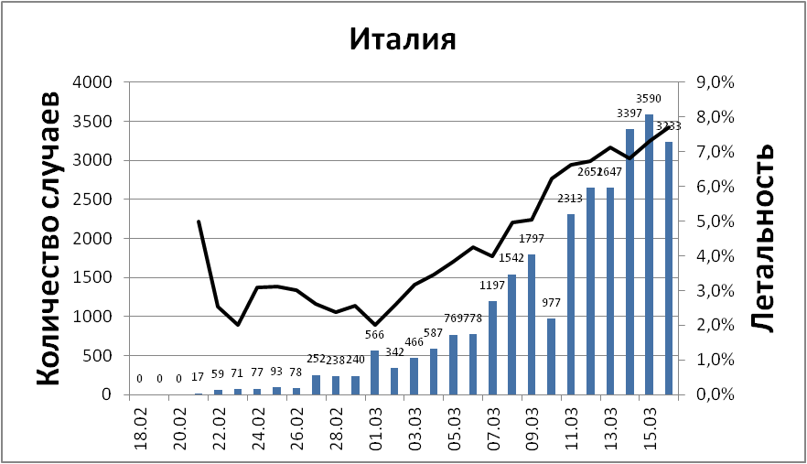

Рис. - Количество регистрируемых ежедневно случаев и летальность в Италии

В Италии случаи регистрируются преимущественно в регионах на севере Италии - Ломбардия (59%), Эмилия-Романья (14%) и Венето (8%). В Италии регистрируется наиболее высокая летальность в мире - 7,7 %. Всего зарегистрировано 27980 случаев (+3233 за последние сутки).

Правительство Италии предприняло ряд мер по ограничению распространения вируса в стране. Приказом министра от 30.01.20 отменены все рейсы из Китая на 90 дней. В аэропортах внедрено использование тепловых сканеров для контроля на рейсах, прибывающих из Китая. Совет министров 31.01.20 объявил чрезвычайное положение на 6 месяцев, а на экстренном заседании 22.02.20 принял декрет о мерах борьбы со вспышкой. В зонах вспышки практически полностью запрещены въезд и выезд. Блокировку обеспечивают военные и правоохранительные органы. Крупные компании разрешили сотрудникам работать из дома. Принято решение о закрытии школ и университетов до середины марта. Все спортивные матчи до 03.04.20 будут проходить без участия зрителей.

Указ Президента Совета Министров от 04.03.20 г. вводит или продлевает следующие меры:

* Собрания и общественные мероприятия должны быть перенесены. Любые мероприятия, в том числе театральные и кинематографические, должны быть организованы с учётом безопасного расстояния между людьми в 1 метр. Прекращены занятия в школах и университетах до 15.03.20. Приостановлены программы по обмену и групповые поездки, запланированные образовательными учреждениями.
* В медучреждениях сопровождающим запрещается находиться в залах ожидания приёмных отделений и в отделениях неотложной помощи. Посещение жителей домов престарелых позволено только с разрешения руководства учреждения.
* Проведение информационно-профилактической работы с населением: пожилым людям и людям, страдающим от хронических заболеваний или иммунодефицита, рекомендовать не выходить из дома кроме случаев крайней необходимости и избегать людных мест. Разместить информацию о мерах по охране здоровья и гигиене в местах больших скоплений людей.
* Разместить в органах государственного управления средства для дезинфекции рук. Транспортные компании должны принять максимальные меры для дезинфекции транспортных средств.
* При въезде в Италию с территории с повышенным эпидемиологическим риском необходимо уведомить медучреждение по месту пребывания. Оператор от службы общественного здравоохранения обязан ежедневно связываться с лицом, находящимся под наблюдением.

08.03.20 премьер-министр Италии подписал декрет, который вводит ограничения на въезд и на выезд, а также на передвижение по нескольким территориям. С 8 марта по 3 апреля будут закрыты на въезд и выезд вся Ломбардия и еще 14 провинций: Парма, Пьяченца, Римини, Реджонель-Эмилия, Модена, Пезаро, Урбино, Падуя, Тревизо, Алессандрия, Вербано-Кузио-Оссола, Новара, Верчелли и Асти. Въезд и выезд из данных территорий будет возможен только в исключительных случаях, например, по медицинским показаниям. Ограничения коснутся также работы различных учреждений: будут закрыты музеи, галереи и другие места для проведения культурных мероприятий.

Вечером 09.03.20 Премьер-министр Италии заявил, что меры по ограничению передвижения и другие карантинные меры из-за вспышки коронавируса будут распространены на всю территорию страны. На всей территории Италии следует "избегать передвижений за исключением подтвержденных обстоятельств необходимости, из-за работы или в связи со здоровьем". В соответствии с новыми мерами, все бары и рестораны в Италии должны закрываться в шесть часов вечера. Их работа в дневное время возможна только при соблюдении дистанции между посетителями. Учеба в школах и университетах прекращена до 3 апреля. Закрываются пабы, дискотеки, залы для азартных игр. Запрещены все церемонии, включая свадьбы, похороны и церковные службы, не работают театры, кино, музеи и спортивные залы.

Власти Италии расширили меры борьбы против распространения коронавируса SARS-CoV-2. С 12 марта по всей стране будут закрыты бары, рестораны, а также почти все магазины, объявил в среду, 11 марта, премьер-министр Джузеппе Конте. Решение не коснется аптек и супермаркетов, подчеркнул Конте. В канцелярии премьера добавили, что эта мера будет действовать до 25 марта.

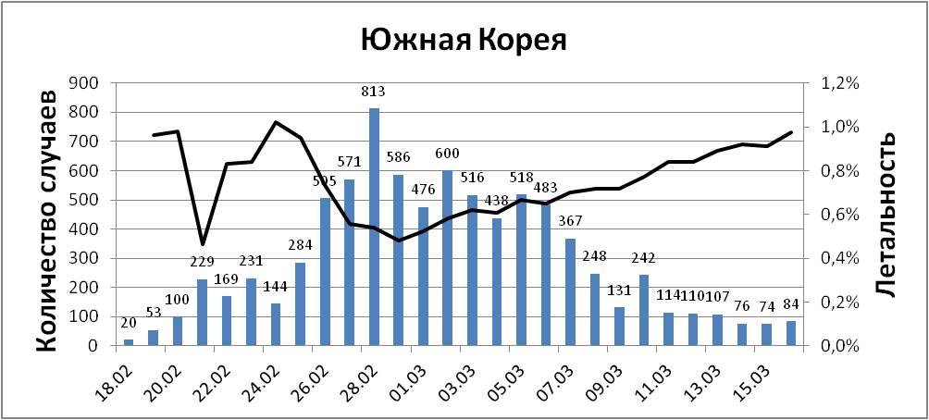

Рис. - Количество регистрируемых ежедневно случаев и летальность в Южной Корее

В Южной Корее наибольшее число случаев зарегистрировано в городе-метрополии Тэгу (75%) и окружающей его провинции Кёнсан-Пукто (15%). Всего в стране зарегистрировано 8320 случаев заболевания (84 за последние сутки). Летальность составляет 1%.

Запрет на въезд лиц, побывавших в провинции Хубэй (Китай), введён с 02.02.20 г. Прибывшие из КНР граждане Китая помещаются под карантин. Правительство рекомендовало гражданам Южной Кореи, прибывшим из КНР, взять 14-дневный отпуск или работать на дому; работникам билетных пропусков, туалетов, общественного транспорта рекомендовано носить маску. Все детские сады и школы в стране отложили начало занятий до 22.03.20. Однако в рабочее время детские сады и начальные школы принимают детей в группы не более 10 человек в случае невозможности оставить ребёнка с кем-либо из взрослых дома. В г. Тэгу приостановлен призыв в армию.

Государство дополнительно субсидирует малый бизнес с целью предоставления гибкого графика работникам. Общественные мероприятия с массовым скоплением людей запрещены.

По сообщениям от 16.03.20 Южная Корея ввела специальную процедуру досмотра на границе для всех, кто прибывает авиарейсами из европейских государств. Особая процедура въезда в Южную Корею предполагает использование отдельных залов прибытия, проверку температуры, заполнение различных опросников и деклараций, уточнение места пребывания и работающего телефона для связи, а также установку специального мобильного приложения для передачи медицинских показаний. Отчитываться о состоянии здоровья необходимо в течение 14 дней. При появлении симптомов заболевания COVID-19 прибывшего из неблагополучной территории ставят на особый контроль и могут направить для сдачи теста на коронавирус. К тому же данные о всех, кто посещал страны с большим количеством заболевших, направляются в местные медицинские учреждения и аптеки.

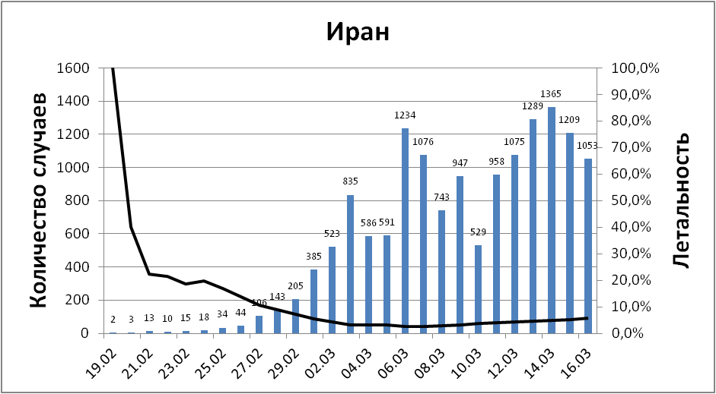

Рис. - Количество регистрируемых ежедневно случаев и летальность в Иране

В Иране большинство случаев зарегистрировано в провинции Тегеран (31%). При этом случаи заболевания зарегистрированы во всех провинциях страны. Всего зарегистрировано 14991 случаев (1053 за последние сутки). Летальность составляет 5,7%.

С 27.02 Иран запретил въезд в страну для граждан Китая. В нескольких провинциях отменены спортивные состязания и культурные мероприятия. Ограничено посещение некоторых религиозных объектов в провинции Кум. Министерство спорта запретило некоторые спортивные матчи.

02.03.20 правительство объявило о мобилизации 300 тыс. солдат и волонтёров для борьбы с распространением инфекции. 05.03.20 объявлено, что в стране закрываются школы и университеты до 20.03.20. Между крупными городами установлены пункты пропуска.

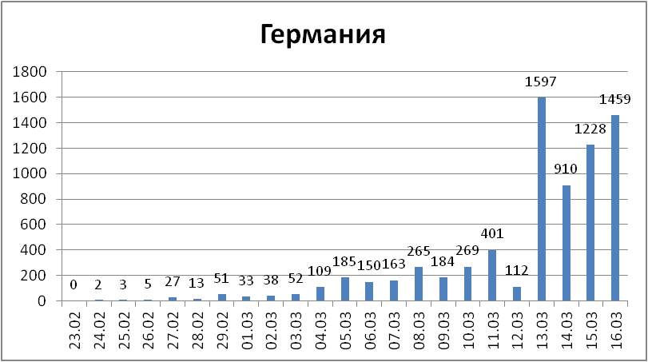

Рис. - Количество регистрируемых ежедневно случаев и летальность в Германии

В Германии к наиболее поражённым регионам относятся Северный Рейн-Вестфалия (41% заболевших), Бавария (22,5%) и Баден-Вюртемберг (18%). Всего в стране зарегистрировано 7272 случаев (1459 за последние сутки). Летальность составляет 0,2% .

28.02 Германия приняла меры безопасности в области здравоохранения, включающие правила воздушных и морских путешествий, согласно которым пассажиры из Китая, Южной Кореи, Японии, Италии и Ирана должны сообщать о своем состоянии здоровья до въезда. Железнодорожные компании должны сообщать властям о пассажирах с симптомами, а федеральная полиция будет проводить проверки в пределах 30 километров от границы. В стране отменены некоторые мероприятия (книжная ярмарка в Лейпциге, выставка туризма в Берлине и другие). 04.03.20 Германия запретила вывоз защитных масок, перчаток и костюмов.

6 марта министр здравоохранения Германии Спан исключил «любые меры, ведущие к ограничениям на поездки» в Европейском союзе, и высказался против закрытия всех школ и университетов в Германии. Спан рекомендовал не совершать ненужных поездок и предложил людям, прибывающим из зон риска, оставаться дома. Институт Роберта Коха подчеркнул, что маски и дезинфицирующие средства не должны использоваться здоровыми лицами. 8 марта министр здравоохранения Германии рекомендовал отменить мероприятия с участием более 1000 человек.

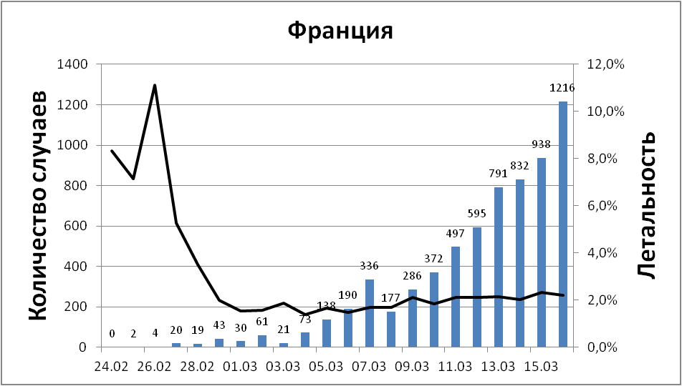

Рис. - Количество регистрируемых ежедневно случаев и летальность во Франции

Во Франции в большинстве регионов зарегистрированы случая COVID-19. Больше всего поражены регионы Гранд-Эст (около 26% случаев) и О-де-Франс (около 19% случаев). Всего в стране зарегистрировано 6653 случаев (1216 за последние сутки). Летальность составляет 2,2%.

04.02.20 Air France приостановила все перелёты между Францией и КНР.

По сообщениям от 09.03.20 все мероприятия, число участников которых превышает тысячу человек, запрещены во Франции, заявил министр здравоохранения страны Оливье Веран. Из-за распространения заболевания был перенесён Парижский марафон и отменены или перенесены международные выставки и салоны.

* Школы, ясли и университеты Франции будут временно закрыты с 16 марта в связи с распространением коронавируса. Об этом сообщил 12.03.20 президент Франции во время телевизионного обращения к нации. При этом Макрон подтвердил проведение в марте в стране муниципальных выборов, несмотря на распространение заболевания, вызванного новым типом коронавируса. Руководителей французских компаний президент призвал по возможности разрешать сотрудникам работать удаленно, а людей старше 70, а также жителей Франции с ослабленным здоровьем, Президент попросил во время эпидемии как можно реже выходить из дома. Кроме того, он пообещал ввести специальный механизм, предусматривающий выплату компенсаций работникам, которые вынуждены оставаться дома.
* С 14.03.20 закрываются все торговые точки, за исключенем жизненно важных.

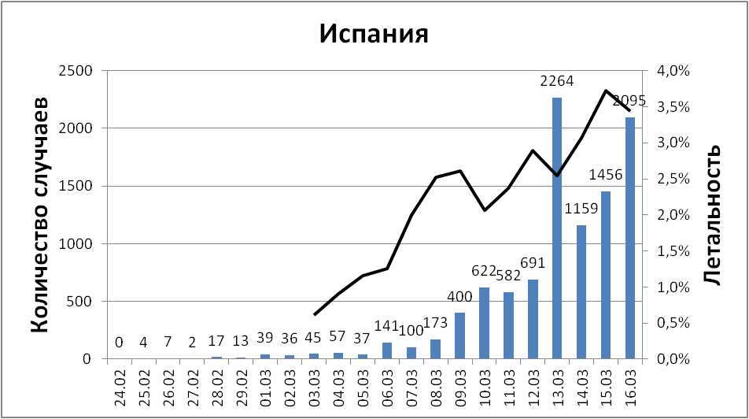

Рис. - Количество регистрируемых ежедневно случаев и летальность в Испании

Натбольшее количество случаев зарегистрировано в автономном сообществе Мадрид (45%). Всего в стране зарегистрировано 9942 случаев (за последние сутки - 2095). Летальность составляет 3,4%.

10.03.20 Правительство Испании заявило о прекращении авиасообщения с Италией до 25.03.20.

Власти также пообещали ежедневно дезинфицировать вагоны метро, автобусы и пригородные электрички. Матчи футбольной лиги Испании проводятся без участия зрителей.

Правительство Испании ввело 15-дневный общенациональный карантин с 16.03.20 г. Людям будет разрешено выходить из дома только в случае необходимости – за продуктами и на работу, а также в чрезвычайных ситуациях. Школы, университеты, рестораны, и магазины, не торгующие товарами первой необходимости будут закрыты по всей стране.

**Информация из отчёта ВОЗ от 17.03.20**

Ввиду того, что количество случаев вне КНР превысило общее число случаев в стране, ВОЗ прекращает публиковать информацию по отдельным регионам Китая.

Для поддержки деятельности ВОЗ несколько организаций выделили группы специалистов по противодействию эпидемии COVID-19: Агенство общественного здравоохранения Англии, Индо-Тихоокеанский центр здравоохранения, Правительство Австралии, CDC КНР.